Тема: Вышивка атласными лентами
Цель: познакомиться с технологией простой вышивки лентами, вышить сюжет при помощи прямых стежков.
Задачи:
- учиться подбирать материалы для вышивки
- учиться выполнять прямой вышивальный стежок лентами
- развивать глазомер, аккуратность, творческое мышление

Теоретическая часть

Вышивка лентами - способ создания на ткани или канве рисунка лентами. Мотивами такой вышивки преимущественно служат цветочные или растительные орнаменты, эта вышивка выглядит достаточно свободно и живописно, сам рисунок получается объемным, фактурным. В данной технике используется около двадцати видов стежка.
История возникновения ремесла.
Вышивка является одним из самых древних видов народного творчества. Первые ее элементы возникли в период первобытно-общинного строя. Тогда вместо лент использовались полоски кожи, с помощью которых создавались выразительные узоры.
Уже в Древней Греции женщины вплетали в волосы полоски тканей, чтобы "оживить" свой образ. Повязки, украшенные золотом и драгоценными камнями вплетались в волосы в Древнем Риме. В Древнем Китае вышитыми узорами украшались одежда, картины и ковры. В вышитых орнаментах зачастую встречались изображения птиц и цветов. В вышивках Древней Индии, Ирана и Японии преобладали растительные мотивы, фигурки животных и жанровые сцены. Тогда же в культуре практически всех народов была традиция отделывать одежду лентами самых разных цветов.
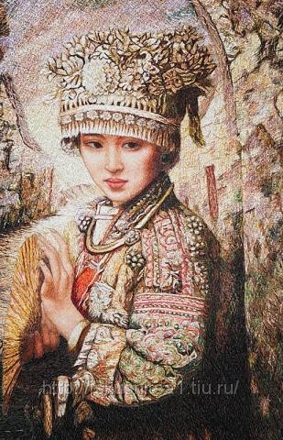
В Средние века в Италии лентами уже декорировали спинки стульев и балдахины, а также подвязывали тяжелые занавески, которыми закрывались окна для защиты от холода в зимнее время.
Но только в XIV веке начало расширяться бытовое применение шелковых лент. Традиции ткачества в Лионе и благоприятные климатические условия юга Европы способствовали быстрому развитию производства ценной шелковой нити. К 1560 году Лион стал крупным текстильным центром, в нем работали пятьдесят тысяч ткачей, которые изготавливали разные, в том числе дорогие и экстравагантные шелковые ленты.
В начале XVIII века спрос на эти товары резко возрос, и начался период бурного распространения роскошных и красивых лент. Король Франции Людовик XIV украшал лентами, унизанными драгоценными камнями, даже свою обувь и призывал двор одеваться утонченно и с выдумкой.

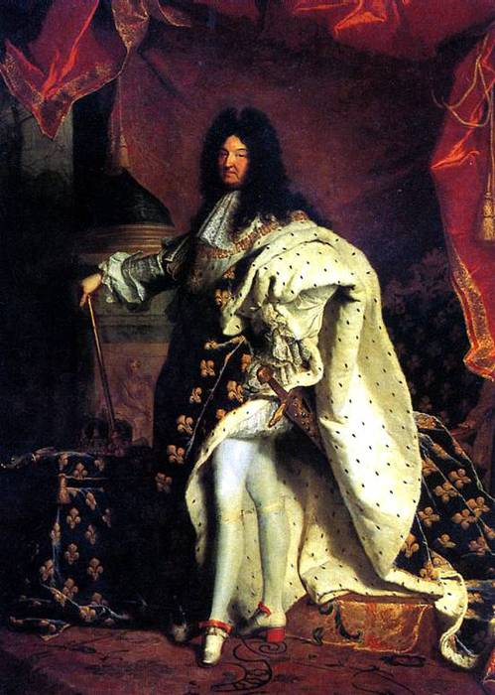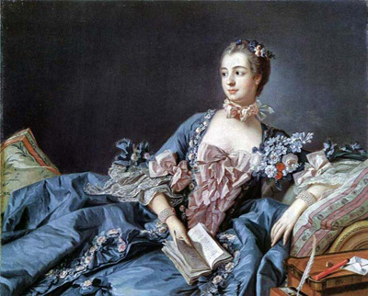
Именно в эти времена во Франции и появилась вышивка шелковыми лентами. В ателье, носивших высокое звание "Поставщики королевского двора" с помощью простой иглы и лент создавались настоящие шедевры.
Из Франции этот вид вышивки перекочевал на острова в Англию. А оттуда разошелся по всем странам бывшей Британкой империи. Вместе с переселенцами из Старого Света он попал в Америку, где быстро завоевал популярность.
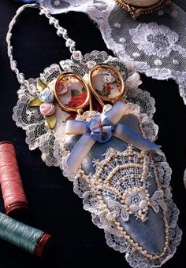
В нашей стране ленты в декоративных целях применялись с незапамятных времен. Ими украшали головные уборы, одежду. Иногда вышитые ленты использовались в качестве поясов.
Под влиянием стилей барокко и рококо в России особую популярность приобрела вышивка цветочных узоров ленточками. Этими блестящими полосками украшали костюмы: ими перетягивали рукава, завязывая их бантиками и формируя букетики цветов.
Шелковые ленты прочно вошли и в нашу повседневную жизнь. Ленты оживляют прическу, а отделанные ими и тесьмой шляпки, сумочки, платья, бытовые предметы приобретают так называемую изюминку.

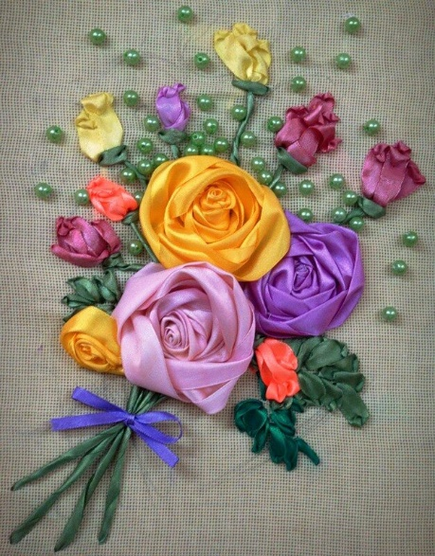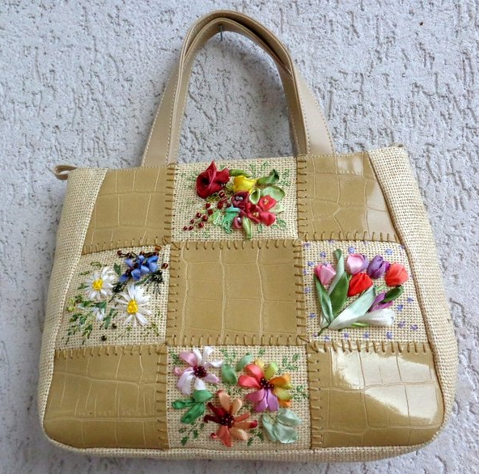

Давайте и мы с вами прикоснёмся к этому виду рукоделия и научимся вышивать ромашки из атласных лент.

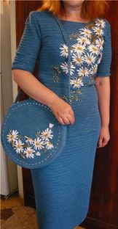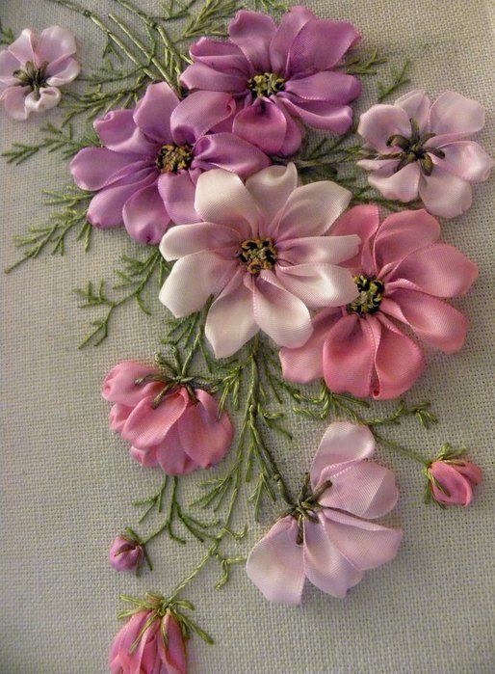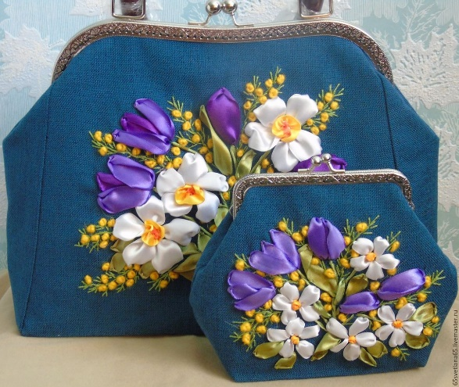
Для работы нам потребуются:
материалы: атласные ленты шириной 0,8 – 1 см белого и зелёных цветов;
нитки мулине зелёных цветов;
бисер или мелкие бусины жёлтого цвета;
плотная светлая х/б ткань для вышивки;
инструменты: карандаш, иголка для вышивания с длинным ушком; пяльцы; ножницы, игла для бисера.

Перед началом работ напоминаю вам о необходимости соблюдения правил техники безопасности при работе с иголками и ножницами!

Для выполнения вышивки «Ромашки» нам следует познакомиться с выполнением прямого вышивального стежка.
Прямой стежок Это обычный стежок, который выполняется так: С изнанки проколите ткань иглой и выведите ленту. Расправьте ее, положив на поверхность изнаночной стороной. Снова проколите ткань иглой сверху вниз.
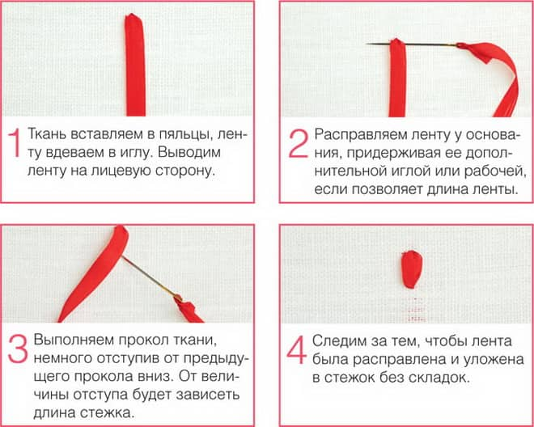

Практическая часть

Карандашом наметьте рисунок будущей вышивки на ткани, вставьте ткань в пяльцы.  Вставьте белую ленту в иглу. Завяжите узелок. | 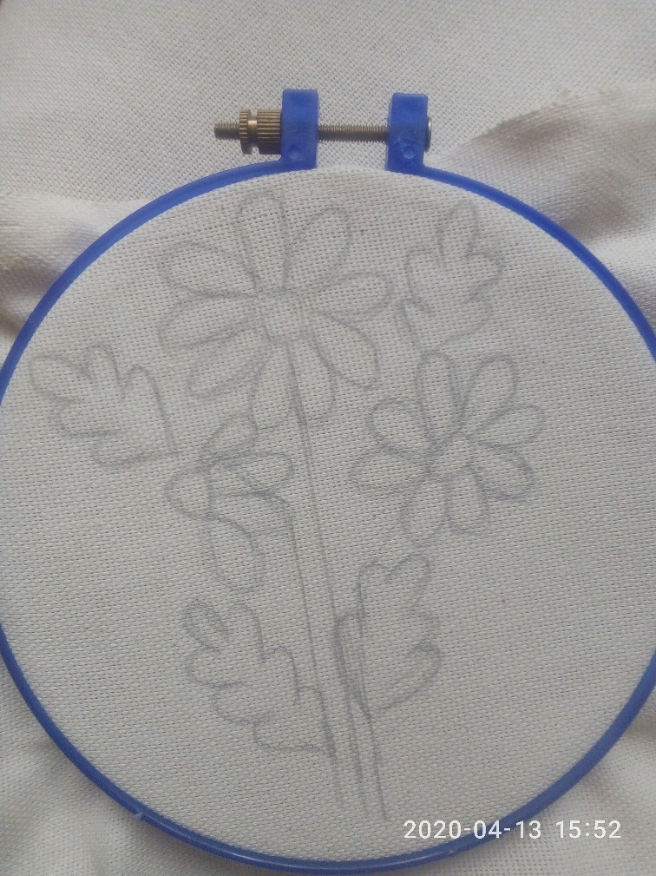
Проденьте иглу с изнанки на лицевую сторону, протяните ленту и расправьте её. Определив длину лепестка, сделайте ленточный стежок и выведите иглу на изнаночную сторону. Для того чтобы лепесток получился более воздушным, не нужно сильно затягивать ленту. Сразу же выводите иглу с изнаночной стороны на лицевую, протягивая иглу рядом со следующим намеченным лепестком. Прямым стежком создайте второй лепесток. Длина лепестков не обязательно должна быть одинаковой, красивее будут смотреться лепестки разной длины. Таким же образом вышивайте остальные лепестки. Аналогично выполните вышивку всех ромашек. | 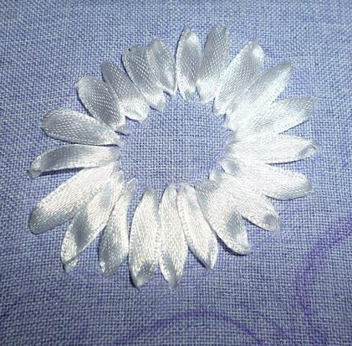
В конце занятия сделайте выводы насколько вам удалось справиться с заданием, что удалось, а что было не очень понятно.

